实验七 IP 子网划分
一、实验目的：
• 掌握 IP 地址和子网掩码的含义；
• 掌握计算机 IP 地址的分配；
• 掌握 IP 子网划分的概念和划分方法。
二、实验设备
硬件： PC 机四台和交换机一台
软件： Windows 2000 professional
拓朴结构图：
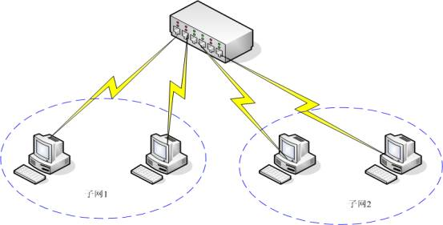
三、背景知识
• IP 地址：在因特网上，所有的主机资源都通过 IP 地址来定位的，但 IP 地址是一个 32 位的二进制数字。 IP 地址由网络号和主机号两部分组成。
• 子网掩码：是一个 32 位的二进制数字，用来确定一个 IP 地址的网络号，子网掩码与 IP 地址相与即得该 IP 地址的网络号。子网掩码中与 IP 地址网络号相对应的部分全为 1 ，与主机号相对应的部分全为 0 。
• 子网划分： IP 地址分为 A 、 B 、 C 、 D 、 E 五种标准类，前三类地址用于因特网中主机的定位，这三类网络中小的可以有 254 台主机，大的可以有上千万台主机，如要将标准网络划分为更小的网络则需进行子网划分。子网划分是通过将主机位的一部分划分成子网号来进行的。
• 子网划分计算：设从主机位借 N 位作子网号，剩余 M 位的主机位，则：
子网数为： 2 N -2 ， 每个子网中的主机数为： 2 M -2
四、实验内容和要求
• 将给定的网络地址划分为子网地址；
• 设置子网中的 IP 地址，测试子网；
五、实验步骤：
• 设置本机的 IP 地址，组中各位同学的一定要互相不同！
本机的 IP 地址为：
注 ：此时使用默认的子网掩码
• 测试 IP 地址是否设置正确： ping 本组其他 PC 机的 IP
具体的 Ping 命令：
是否 Ping 通？：
• ping 其他组 PC 机的 IP
具体的 Ping 命令：
是否 Ping 通？：
• 将本组的 IP 地址网络 192.168.X.0 ，划分为两个子网，则
画出网络拓扑图：
子网掩码：
子网一的网络地址为：
子网一中主机 1 的 IP 地址为：
子网一中主机 2 的 IP 地址为：
子网一中主机 3 的 IP 地址为：
子网一中主机 4 的 IP 地址为：
子网二的网络地址为：
子网二中主机 1 的 IP 地址为：
子网二中主机 2 的 IP 地址为：
子网二中主机 3 的 IP 地址为：
子网二中主机 4 的 IP 地址为：
• 按上述子网中的 IP 地址重新设置本机的 IP 地址。
本机的 IP 地址为：
子网掩码为：
• 待本组所有 IP 地址设置好后，测试子网划分：
（ 1 ） Ping 同一子网的 PC 机：
命令描述：
是否 Ping 通？：
（ 2 ） Ping 本组非同一子网的 PC 机：
命令描述：
是否 Ping 通？：
六、实验结果和讨论
• 解释《实验步骤》中第 6 步的结果。

